Microsoft Excel XP

Ako v Exceli vytvoríme rozvrh hodín
Excel spustíme z plochy pomocou ikony  alebo príkazom z ponuky Štart. Zobrazí sa prázdny zošit. Obrazovka môže vyzerať takto:
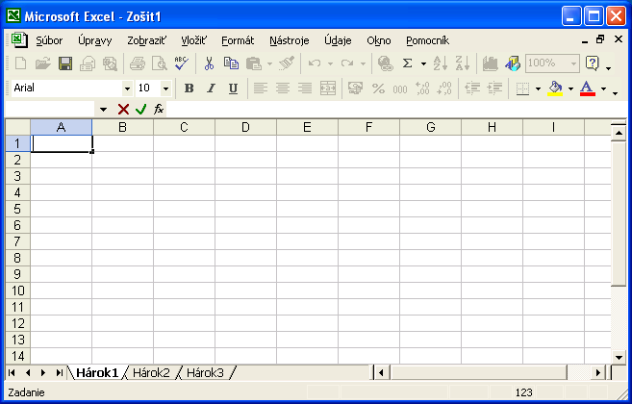
Riadky sú označené číslami 1,2,3… a stĺpce písmenami A,B,C,… Po bunkách sa môžeme pohybovať šípkami na klávesnici alebo klikaním myšou na jednotlivé bunky.
V rozvrhu budú riadky predstavovať dni a stĺpce budú označovať poradie vyučovacej hodiny t.j. do bunky B1 napíšeme „1. hodina“, do bunky C1 „2. hodina“, atď. Stĺpec A bude obsahovať dni v týždni. Do ďalších buniek dopíšeme skratky predmetov (bunka A1 ostane prázdna).
bunka

Aby bola tabuľka prehľadnejšia, zvýrazníme si názvy dní ako aj hodiny – zvýrazníme stĺpec A a 1. riadok.
Na bunke A2 stlačíme ľavé tlačidlo myši, držíme stlačené a ťaháme myšou až po bunku A6, kde tlačidlo pustíme – tým označíme bunky A2 až A6. Potom klikneme na tlačidlo Tučné . Podobne upravíme aj bunky B1 až H1.
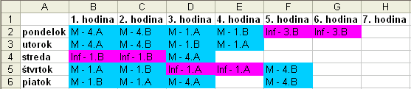
Pomocou ďalších tlačidiel môžeme zmeniť aj farbu písma alebo bunky .
Orámovaním a zvýraznením 1. riadku aj stĺpca A hrubšou čiarou môžeme tabuľku sprehľadniť.
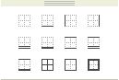
Najprv označíme celú tabuľku (tak ako sme označovali jednotlivé stĺpce a riadky, v našom prípade by sme začali na bunke A1 a skončili na bunke H7). Potom klikneme na čiernu šípku pri tlačidle Orámovanie a uvidíme ponuku ako na obrázku. Z nej vyberieme všetky orámovania .

Takto získame tabuľku, ktorá je orámovaná a všetky bunky majú viditeľné strany. Ďalej si označíme 1. riadok (bunky B1 až H1) alebo 1. stĺpec (bunky A2 až A6). Klikneme znova na šípku pri tlačidle Orámovanie a z ponuky si teraz vyberieme hrubé orámovanie okolo . Označená časť tabuľky bude hrubo orámovaná.
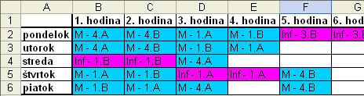
Takto možno orámovať aj jednotlivé bunky tabuľky alebo celé stĺpce či riadky, dokonca celú tabuľku. Ostatné možnosti orámovania v ponuke umožňujú orámovať iba niektoré strany tabuľky (časti tabuľky alebo bunky) rôznymi spôsobmi a štýlmi orámovania.
Vyskúšajte si niektoré možnosti.

V závere príkladu si ešte ukážeme, ako môžeme text zarovnávať, buď v celej tabuľke, alebo v jej časti, či len v jednej bunke.
Zarovnajme si text vo vnútri tabuľky (predmety). Už známym spôsobom si označíme príslušné políčka a klikneme myšou na tlačidlo Centrovať .
Označený text sa vycentruje doprostred políčok – na stred stĺpca.
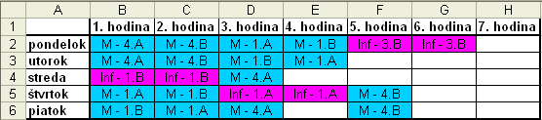
Vedľa tlačidla Centrovať sú tlačidlá Zarovnať doľava a Zarovnať doprava – v prípade potreby ich môžeme použiť.

Sledovanie Úspor
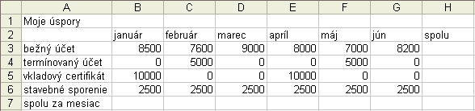
V Exceli sa dajú robiť veľmi jednoducho pekné tabuľky. Má však aj veľa ďalších veľmi užitočných funkcií. V tomto príklade si ukážeme, ako rýchlo vie za nás počítať.
Vytvoríme si tabuľku úspor podľa nasledujúceho obrázka:
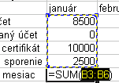
Do 7. riadku a do stĺpca H chceme vypočítať príslušné celkové súčty. Najskôr si vypočítame súčet úspor za mesiac január. Klikneme do bunky B7 a z ponuky nástrojov vyberieme tlačidlo Automatický súčet . Excel automaticky označí všetky bunky s číslami nad bunkou B7 a doplní do nej funkciu SUM. Všimnime si, že vzorec, ktorý sa doplnil do bunky, je SUM(B3:B6) – znamená to súčet hodnôt z buniek B3, B4, B5 a B6. Teraz stačí stlačiť kláves Enter na potvrdenie akcie. Po vložení vzorca sa v bunke B7 okamžite vypočíta súčet a zobrazí sa výsledok - v našom prípade 2100. Zápis tejto funkcie môžeme vidieť vo vzorcovom paneli.
Keď zmeníme niektorú z hodnôt v bunkách B3 až B6, Excel to automaticky prepočíta a v bunke B7 zobrazí nový výsledok. Môžete si to vyskúšať.
Niekedy sa môže stať, že sa síce označia bunky, ale nemusíme byť s týmto výberom spokojní. Vtedy stačí vybrať (klasicky) správne bunky a potom stlačiť Enter.
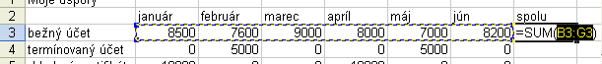
Podobne vypočítame celkové úspory za polrok z bežného účtu: Klikneme do bunky H3 a z ponuky nástrojov opäť vyberieme tlačidlo Automatický súčet. Excel teraz neoznačí všetky bunky nad touto bunkou, ale označí všetky bunky s číslami vľavo od nej. Vzorec, ktorý sa doplnil je SUM(B3:G3). Opäť, keďže je výber buniek správny, stlačíme kláves Enter.
Teraz máme vypočítanú celkovú sumu pre bežný účet a pre mesiac január. Potrebovali by sme vypočítať úspory aj pre ostatné účty a tiež mesiace. Môžeme to spraviť takým istým spôsobom. My si však ukážeme ďalší spôsob, pri ktorom využijeme už naše hotové vzorce.
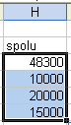
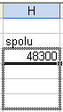
Najskôr spravme celkové súčty pre všetky ostatné účty: Kliknime na bunku H3, v ktorej máme vypočítanú celkovú sumu pre bežný účet. Všimnime si zvýraznený pravý dolný roh takto označenej bunky . Ak prejdeme myšou nad tento zvýraznený roh, kurzor myši sa zmení na malý krížik. Klikneme na tomto bode ľavým tlačidlom myši, držíme stlačené a ťaháme kurzor myši dolu tak, aby sme označili bunky H3:H6. Ak teraz pustíme tlačidlo myši, Excel automaticky doplní vzorec z pôvodnej bunky H3 do všetkých buniek, ktoré sme vybrali, ale vzorec vnútri upraví. V bunke H4 nebude pôvodný vzorec SUM(B3:G3), ale správny vzorec SUM(B4:G4).
Podobným spôsobom doplníme aj súčty úspor za jednotlivé mesiace do buniek B7 až G7.
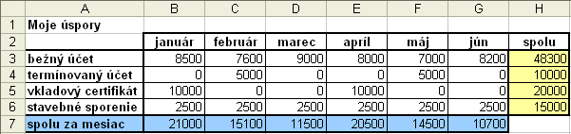
Tabuľku ešte môžeme naformátovať (zvýrazniť písmo, zmeniť pozadie buniek, orámovať), aby bola krajšia a prehľadnejšia.
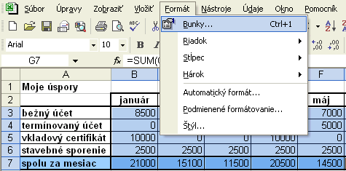
Hodnoty v tabuľke označujú peňažné vklady, ale v našej tabuľke to zatiaľ nie je vidno.
Označíme si najskôr bunky B3 až G7. Ešte potrebujeme označiť bunky H3 až H6, aby sme mali označené všetky číselné bunky. Stlačíme preto kláves CTRL a označíme ešte bunky H3 až H6. V ponuke Formát vyberieme položku Bunky...

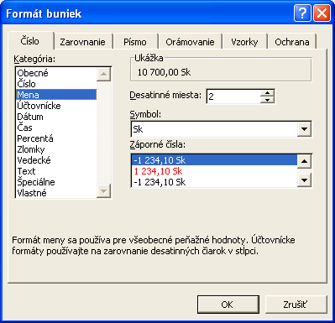
Zobrazí sa dialógové okno Formát buniek. Z ponuky na záložke Číslo vyberieme položku Mena. Symbol nastavíme na Sk a stlačíme tlačidlo OK.
Každá číselná hodnota v tabuľke bude teraz doplnená o Sk.
Podobným spôsobom môžeme číselné údaje upraviť na dátum, čas, zlomok, telefónne číslo...
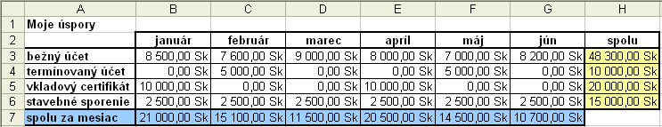

Sledovanie Úspešnosti žiakov v predmete
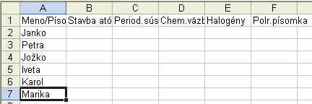
Otvoríme si nový zošit. Pripravíme si tabuľku, v ktorej budeme evidovať body z písomiek. Do stĺpca A zapíšeme mená žiakov, v 1. riadku budú jednotlivé písomky z predmetu za polrok. Tabuľku vyplníme tak, ako na obrázku, teda do bunky A1 vpíšeme „Meno/Písomka“ atď. Zatiaľ nás nemusí trápiť, že časť textu v bunkách nie je vidieť. Keď sme zápis do tabuľky ukončili, upravíme ju nasledovne: Všetky zapísané údaje budú písané hrubým písmom, mená budú červené a pozadie v písomkách bledozelené.
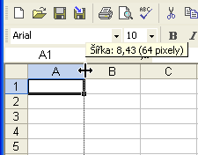
Teraz si ukážeme, ako upravíme veľkosť bunky, aby sme videli celý jej obsah – zmeníme šírku stĺpca. Kurzorom myši prejdeme na rozhranie dvoch stĺpcov (teda medzi písmená A a B). Kurzor zmení tvar, tak ako vidieť na obrázku. Stlačíme ľavé tlačidlo myši a ťaháme v smere, v ktorom chceme šírku stĺpca upraviť.
Šírku stĺpca môžeme zmeniť aj v ponuke Formát – Stĺpec – Šírka. Program si od nás vypýta číslo, ktoré udáva šírku stĺpca. Napr. číslu 15 zodpovedá šírka 110 bodov na obrazovke, číslu 30 zodpovedá šírka 215 bodov. Nastavovanie šírky myšou je ale oveľa pohodlnejšie, no menej presné.
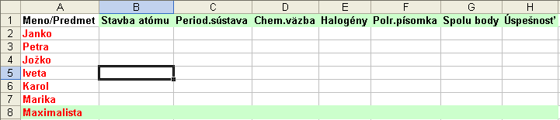
Týmto spôsobom si nastavíme šírky všetkých stĺpcov. Do bunky A8 ešte dopíšeme „Maximalista“, do bunky G1 „Spolu body“ a do bunky H1 „Úspešnosť“. Riadok s maximalistom si tiež farebne zvýrazníme. Výsledkom bude nasledujúca tabuľka:
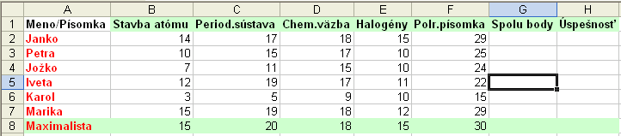
Teraz vyplníme tabuľku bodmi za jednotlivé písomky. Stĺpce G, H a 8. riadok zatiaľ nevypĺňame. Do stĺpca G (Spolu body) spočítame celkový počet bodov za polrok. Do 8. riadku maximálny počet bodov za jednotlivé písomky a do stĺpca H budeme počítať úspešnosť žiaka. Body môžeme doplniť ľubovoľne, pre prípad kontroly však môžeme zadať také isté hodnoty ako na obrázku:
Podobne ako v predchádzajúcom príklade vložíme do buniek G2 až G8 celkové súčty bodov jednotlivých žiakov aj „maximalistu“.
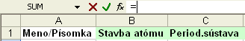
Úspešnosť žiaka za polrok vypočítame ako podiel celkového súčtu bodov žiaka a celkového súčtu maximalistu. Presunieme sa do bunky H2. Do vzorcového panela vypíšeme = (každý vzorec musí začínať znamienkom =) a za ním bude blikať kurzor.
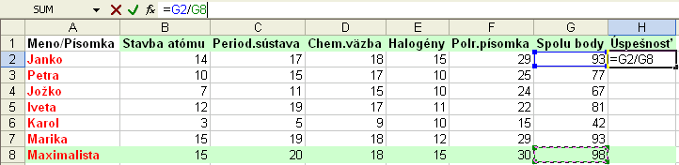
Teraz klikneme do bunky G2 (súčet bodov žiaka). Za = sa hneď napíše „G2“. Dopíšeme „/“ (delenie) a ešte klikneme na bunku G8 (súčet bodov maximalistu). A vzorec pre výpočet úspešnosti je hotový. Nesmieme zabudnúť stlačiť kláves Enter na potvrdenie správnosti vzorca.
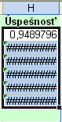
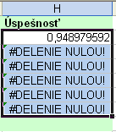
Vzorec z bunky H2 skopírujeme do buniek H3 až H7. V skopírovaných bunkách sa zobrazia krížiky #########. Znamená to, že sa výsledok nedá zobraziť pre malú šírku stĺpca. Upravíme teda šírku stĺpca H.
Po úprave však v bunkách nie sú hodnoty, ktoré by sme očakávali, ale chybové hlásenie #DELENIE NULOU!. Pozrime sa, aký vzorec sa naozaj nachádza napr. v bunke H3. Namiesto vzorca =G3/G8, ktorý by sme očakávali, je tam vzorec =G3/G9. Excel pri kopírovaní upravuje vzorce tak, že všetky odkazy na bunky posúva v smere kopírovania (RELATÍVNE ADRESOVANIE). Teda posunul G2 na G3 a tiež aj G8 na G9. V bunke G9 sa však nenachádza nič (teda sa predpokladá, že je tam 0). Preto nám Excel vypísal chybové hlásenie #DELENIE NULOU!. My však vždy chceme deliť hodnotou v bunke G8. Musíme si teda túto bunku „zamknúť“.
Vráťme sa opäť k bunke H2 a trošku upravme vzorec =G2/G8. Klikneme medzi G a 8 vo vzorcovom paneli a stlačíme kláves F4. Pred G aj pred 8 nám pribudol znak $ (dolár). To znamená, že sa pri kopírovaní nebude meniť adresa bunky ani vodorovne ani zvisle. Takémuto adresovaniu sa hovorí ABSOLÚTNE. Opäť skopírujme upravený vzorec z bunky H2 do buniek H3 až H7. Môžeme sa presvedčiť, že už všetky vzorce sú správne.
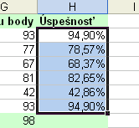
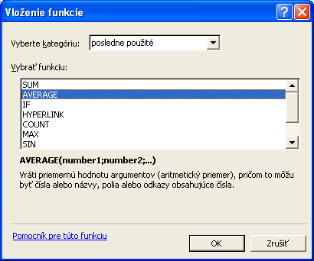
Ešte by sme chceli, aby výsledok bol v percentách. Označíme bunky H2 až H7 a klikneme na tlačidlo Štýl percent . Namiesto hodnoty 0.948979592 v bunke H2 bude 95%. Pomocou tlačidla Pridať desatinné miesto môžeme hodnoty v označených bunkách H2 až H7 zaokrúhliť na dve desatinné miesta.
Chceli by sme ešte vedieť, aké boli priemerné počty bodov za jednotlivé písomky. Vypočítame si ich do 9. riadku.
Nastavíme sa do bunky B9 (priemerný počet bodov za písomku zo stavby atómu). Klikneme na tlačidlo Vložiť funkciu pri vzorcovom paneli. Zobrazí sa dialógové okno, v ktorom zvolíme funkciu AVERAGE (Priemer) a stlačíme tlačidlo OK.
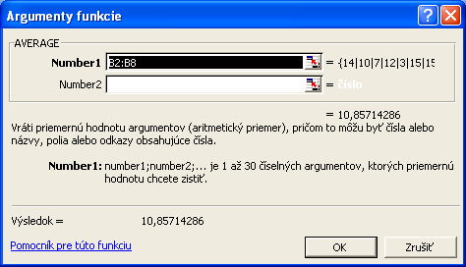
Zobrazí sa okno funkcie AVERAGE. Excel nám ponúkol vypočítať priemer z buniek B2 až B8, ale my do priemeru nechceme započítať maximalistu, ktorý je v bunke B8. Preto musíme položku Number1 upraviť. Klikneme na Tlačidlo pre skrytie rámca pri položke Number1. Okno pre funkciu AVERAGE sa skryje. Myšou vyberieme oblasť buniek B2 až B7 a klikneme na Tlačidlo pre návrat do rámca . Pri položke Number1 už bude správna oblasť buniek. Stlačíme tlačidlo OK. Vzorec z bunky B9 skopírujeme aj do buniek C9 až G9. Nemusíme použiť absolútne adresovanie, lebo potrebujeme, aby sa nám všetky adresy buniek vo vzorci posunuli vo vodorovnom smere.
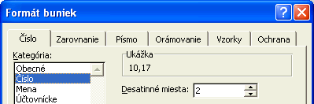
Môžeme vidieť, že výsledky majú rôzny počet desatinných miest. Zaokrúhlime ich všetky na 2 desatinné miesta. Označíme požadované bunky (B9 – G9). V ponuke Formát vyberieme položku Bunky... Zobrazí sa dialógové okno Formát buniek. Z ponuky na karte Číslo vyberieme kategóriu Číslo. Presvedčíme sa, či je pri položke Desatinné miesta číslo 2. Stlačíme tlačidlo OK.
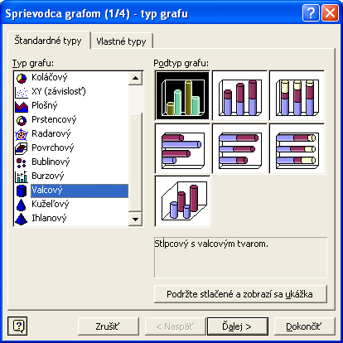
Na záver si ukážeme, ako vytvoríme graf celkovej úspešnosti žiakov za polrok.
Označíme požadované bunky (aj hlavičku) A1 až A8 a G1 až G8 (pomocou CTRL). V paneli nástrojov klikneme na tlačidlo Sprievodca grafom . Zobrazí sa dialógové okno. Na karte Štandardné typy zvolíme Typ grafu napr. Valcový a Podtyp grafu Stĺpcový s valcovým tvarom. Stlačíme tlačidlo Ďalej >.
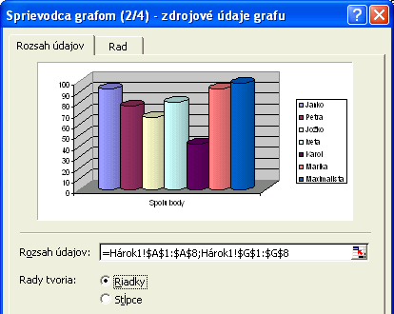
V ďalšom dialógovom okne nás zaujíma položka Rady tvoria:. Tu môžeme Stĺpce zameniť za Riadky. Všimnite si, aké zmeny sa v grafe udejú. Vyberte si ten, ktorý vám viac vyhovuje. Opäť stlačíme tlačidlo Ďalej >.
Na karte Názvy ďalšieho dialógového okna môžeme dopísať Názov grafu, Os kategórií X a Os hodnôt Z.
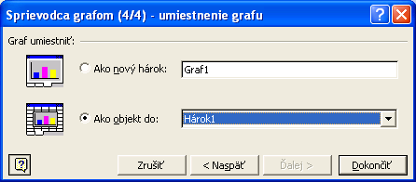
V poslednom dialógovom okne sa nás Excel pýta, kde chceme umiestniť graf. Nám stačí, ak ho umiestnime Ako objekt do: Hárok1. Stlačíme tlačidlo Dokončiť.
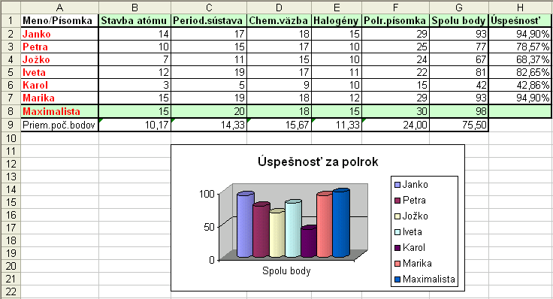
Náš hárok môže nakoniec vyzerať napríklad takto:

